**Specyfikacja wymagań**

(System umawiania wizyt w salonie kosmetycznym)

1. Wstęp 3

3. Zakres specyfikacji 3

4. Wymagania funkcjonalne 3

5. Wymagania niefunkcjonalne 4

5.1. Interfejsy 4

5.1.1. Interfejsy użytkownika 5

5.1.2. Interfejsy sprzętowe 8

5.1.3. Interfejsy komunikacyjne 8

5.1.4. Interfejsy programowe 8

5.2. Wymagania dotyczące jakości modelowanego systemu 9

5.3. Warunki serwisowania (support) 9

5.4. Ograniczenia architektury systemu 9

5.5. Bazy danych 9

# Wstęp

System dotyczy rejestrowania wizyt przez klientów posiadających konta w lokalnym systemie. Użytkownik po zalogowaniu do aplikacji ma możliwość zarezerwowania terminu poprzez przejście w odpowiedni widok. Użytkownik również posiada dostęp do wszystkich przeszłych i przyszłych terminów rezerwowanych wizyt. System powinien umożliwiać użytkownikowi możliwość logowania do aplikacji na urządzeniu dostępnym w lokalu. Użytkownik również powinien mieć dostęp do kosmetyków oferowanych przez salon. Istotne jest również zapewnienie administratorowi łatwego dostępu do informacji o wszystkich klientach.

1. Cele specyfikacji

Celem aplikacji jest umożliwianie klientom salonu kosmetycznego rejestracji na wizyty w salonie. Możliwe jest to po zalogowaniu na konto użytkownika na urządzeniu dostępnym w salonie. Na daną godzinę w danym dniu możliwe jest ustalenie tylko jednej wizyty przez danego użytkownika. Główną funkcjonalnością systemu jest usprawnienie i automatyzacja procesu rejestracji na wizyty w salonie kosmetycznym.

# Zakres specyfikacji

Użytkownicy:

* Administrator: pracownik salonu kosmetycznego:
  + Posiada możliwość dodawania nowych produktów i usług do oferty
  + Posiada pełny dostęp do danych klientów
  + Odpowiada za procesy administracyjne związane z nadzorowaniem zużycia sprzętu i wykonywaniem planowanych kopii zapasowych bazy danych
* Użytkownik zwykły: klient salonu posiadający konto w systemie:
  + Może przeglądać dostępne wizyty i kosmetyki
  + Ma możliwość rejestrowania wizyt w salonie
  + Ma dostęp do historii wizyt w salonie
* Użytkownik niezalogowany: osoba korzystająca z urządzenia przed zalogowaniem:
  + Ma możliwość założenia nowego konta
  + Może zalogować się do systemu przy użyciu odpowiednich danych logowania
  + Może resetować hasło, jeżeli poda prawidłowe dane osobowe.

Użytkownikami systemu z założenia będą osoby w średnim stopniu zaawansowane pod względem znajomości technologii, z tego powodu system powinien być dostosowany do ich wymagań, tz. powinien być intuicyjny i prosty w obsłudze. Istotna jest również dbałość o aspekt wizualny systemu, zarówno kolorystyka jak i layout widoków powinny być typowe dla salonu kosmetycznego.

# Wymagania funkcjonalne

System powinien:

* Umożliwiać logowanie do aplikacji: użytkownik, aby zarezerwować termin wizyty, musi zalogować się do aplikacji, przez co będzie wiadomo jaka osoba w danym dniu powinna stawić się na wizytę w salonie.
* System powinien umożliwiać rezerwowanie terminu wizyt: podstawowa funkcja systemu
* Minimalizować ryzyko popełnionego błędu przez klienta: klient salonu powinien mieć możliwość cofnięcia/anulowania rezerwacji terminu np. jeżeli pomyłkowo dokona zaznaczenia błędnej daty. Możliwość ta powinna być ograniczona czasowo. Przykładowo tylko w odstępie godziny od pierwszego zarezerwowania terminu, aby ograniczyć możliwość blokowania terminów na stronie.
* System powinien umożliwiać wyświetlanie informacji o produktach oferowanych przez salon kosmetyczny: klient powinien mieć możliwość wglądu w dostępne produkty, jak i te rekomendowane przez salon.
* Umożliwiać wyświetlanie informacji o klientach: informacje takie jak dodatkowe dane kontaktowe, czy też dostęp do danych zniżek i rabatów powinny być łatwo dostępne dla pracownika/admiratora salonu.

# Wymagania niefunkcjonalne

Wymagana platforma systemowa: urządzenie z zainstalowanym systemem Windows z aktualną biblioteką .net 5.0.

* Dla urządzeń pozwalających na rejestrację:
  + minimum 1Gb pamięci ram.
  + minimum 64Gb pamięci dyskowej SSD.
  + moc obliczeniowa procesora minimum 1.4-2.0 GHz.
  + karta sieciowa: dowolna pozwalająca na komunikację lokalną.
  + Co najmniej 1 post USB 3.0
* Dla urządzenia administratora na którym będzie znajdowała się lokalna baza danych:
  + minimum 8Gb pamięci ram.
  + minimum 512Gb pamięci dyskowej SSD.
  + moc obliczeniowa procesora minimum 2.4-2.7 GHz.
  + Liczba rdzeni procesora: minimum 2 rdzenie.
  + karta sieciowa: dowolna pozwalająca na komunikację lokalną.
  + Co najmniej 3 porty USB 3.0.

Wydajność systemu nie stanowi priorytetu, ale czas odpowiedzi na akcje podjęte przez klienta/użytkownika powinien być stosunkowo niski, z tego powodu silnie rekomendowane są dyski SSD w urządzaniach obejmujących system. System powinien być niezawodny oraz skalowalny. W celu zapewnienia pierwszej z tych cech proponuje się zwiększenie ilości urządzeń pozwalających na rejestrowanie do minimum 3, oraz wykorzystanie 2 urządzeń pozwalających pracownikom zakładu na czynności administracyjne.

## Interfejsy

### Interfejsy użytkownika

System powinien pozwalać na komunikację z interfejsu graficznego wszystkim użytkownikom systemu.

Każdy graficzny interfejs użytkownika powinien posiadać logiczną strukturę i być intuicyjny, co ułatwi proces rejestracji klientom zakładu.

Każdy graficzny interfejs zalogowanego użytkownika powinien pozwalać na wylogowanie (przejście do interfejsu Użytkownika niezalogowanego).

Każdy graficzny interfejs użytkownika powinien pozwalać na przejście do poprzedniego interfejsu użytkownika.

*(Jeżeli dany interfejs z poniżej wymienionych na rys 1. nie jest wspomniany pod grafiką, to oznacza to że jego główną rolą jest umożliwianie przechodzenia do innych interfejsów, bez rejestrowania dodatkowych danych/inputu od użytkownika.)*

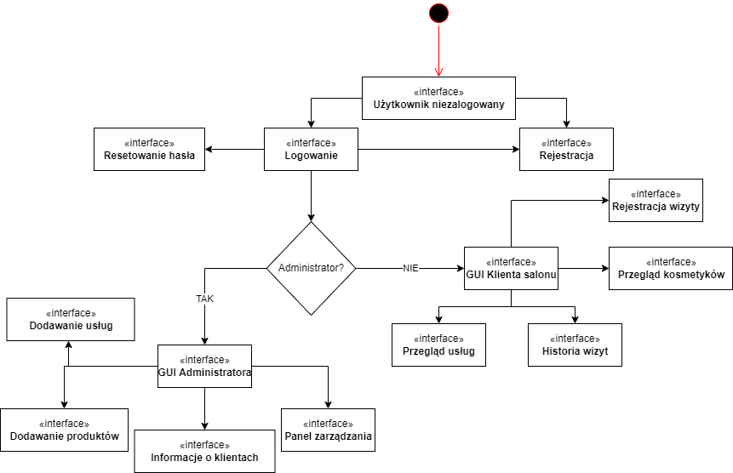

*Rys.1 Relacje przechodzenia pomiędzy interfejsami użytkowników.*

[Logowanie] posiada pola przyjmujące input z klawiatury do formularza logowania:

* Nazwa użytkownika
* Hasło

Oraz przyciski:

* Zatwierdź dane
* Resetuj hasło
* Załóż konto

[Resetowanie hasła] posiada pola:

* Data urodzenia
* Adres email
* Numer telefonu
* Nowe hasło
* Powtórz nowe hasło

Oraz przyciski:

* Resetuj
* Powrót

[Rejestracja] posiada pola dla formularza założenia konta:

* Imię
* Nazwisko
* Adres email
* Powtórz adres email
* Numer kontaktowy
* Data urodzenia
* Hasło
* Powtórz hasło

Oraz przyciski:

* Rejestruj się
* Powrót
* Logowanie

[Dodawanie produktów] posiada pola dla formularza dodaj produkt:

* Nazwa
* Producent
* Cena
* Opis
* Skład
* Zalecenia stosowania
* Czy jest aktywny do wyboru

Oraz przyciski:

* Dodaj produkt
* Modyfikuj produkt (Widok jest re używalny - po wybraniu istniejącego produktu pola będą automatycznie wypełnione i po zmodyfikowaniu oraz kliknięciu modyfikuj istniejący produkt zostanie zmodyfikowany)

Wyświetlane pola:

* Lista usług w systemie

[Dodawanie usług] posiada pola dla formularza dodaj usługę:

* Nazwa
* Czas
* Cena
* Opis
* Zalecenia
* Czy jest aktywna do wyboru

Oraz przyciski:

* Dodaj usługę
* Modyfikuj produkt (Widok jest re używalny - po wybraniu istniejącego produktu pola będą automatycznie wypełnione i po zmodyfikowaniu oraz kliknięciu modyfikuj istniejący produkt zostanie zmodyfikowany)

Wyświetlane pola:

* Lista usług w systemie

[Informacje o klientach] posiada pola formularza wyszukiwania:

* Imię
* Nazwisko
* Adres email
* Numer kontaktowy
* Data urodzenia

Oraz przyciski:

* Wyszukaj
* Wydrukuj
* Zapisz wyniki wyszukiwania jako pdf.

[Panel zarządzania] Brak pól. Brak przycisków. Wyświetla informacje:

* Lista wizyt na dzień bieżący
* Status bazy danych
* Status urządzeń w systemie
* Ilość zajętego miejsca na dysku – per urządzenie
* Komunikaty o temperaturze urządzeń
* Poziom zużycia dysków pamięci SSD.

[Przegląd usług] Pola dla formularza filtrowania usług:

* Nazwa
* Cena
* Rodzaj zabiegu

Przyciski:

* Wyszukaj
* Przejdź do rejestracji

Wyświetla informacje:

* Najbliższy możliwy termin zabiegu
* Nazwa
* Cena
* Opis
* Rodzaj
* Kto wykonuje (jeżeli jest więcej niż jeden pracownik salonu)

[Historia wizyt] Brak pól. Brak przycisków. Wyświetla informacje:

* Data
* Godzina
* Rodzaj zabiegu/usługi
* Kto wykonywał usługę

[Przegląd kosmetyków] Pola dla formularza wyszukiwania:

* Nazwa
* Producent
* Cena
* Główny składnik aktywny

Przyciski:

* Wyszukaj

Wyświetla informacje:

* Nazwa
* Producent
* Cena
* Opis
* Skład

[Rejestracja wizyty] Pola formularza rejestracji wizyty:

* Kalendarz – data picker
* Godzina
* Rodzaj usługi - wybierana z listy
* Osoba wykonująca usługę.

### Interfejsy sprzętowe

Każde z urządzeń powinno posiadać co najmniej jeden port USB 3.0 o ile nie wyszczególniono inaczej w poprzednich częściach dokumentu. Każde z urządzeń powinno posiadać co najmniej 2 wejścia ethernet.

### Interfejsy komunikacyjne

Karty sieciowe nie są wymagane w tym systemie – system jest z założenia zamknięty lokalny.

### Interfejsy programowe

[IQuerry] interfejs służący do przesyłania zapytań do bazy danych i uzyskiwania odpowiedzi.

Funkcje:

public abstract DataTable? ExecuteQuerry();

* Przesyła zapytanie określone w obiekcie implementującym
* Zwraca odpowiedź w postaci tabeli danych

public abstract bool ValidateQuerry();

* Określa poprawność zapytania - jeżeli true wtedy ExecuteQuerry();

[IViewModel]

Funkcje:

public abstract IViewModel GetViewModel();

* Zwraca model widoku związany z danym elementem.

public abstract UserControl GetView();

* Zwraca widok (graficzny interfejs użytkownika) do wyświetlenia dla użytkownika.

## Wymagania dotyczące jakości modelowanego systemu

System powinien zajmować maksymalnie 1gb pamięci dyskowej. Zajmowana pamięć operacyjna nie powinna przekraczać 1gb w trakcie sesji użytkownika-klienta i 8Gb w sesji użytkownika-administratora. System powinien działać szybko i być responsywny na działania użytkowników. System powinien być bezpieczny i odporny na włamania.

## Warunki serwisowania (support)

Serwisowanie systemu odbywać się będzie w formie zdalnej. Obejmować będzie problemy administratorów systemu związane z bazą danych oraz współpracy aplikacji z różnymi środowiskami systemowymi (różne wersje sytemu Windows, niekompletne biblioteki np. .NET).

## Ograniczenia architektury systemu

Do produkcji aplikacji wykorzystane zostaną wykorzystane Windows Presentation Framework (WPF) oraz MS SQL. Głównymi jeżykami programowania były C# dla back-endu oraz SQL dla komunikacji z bazą danych. Program powinien opierać się o architekturę MVVM, co zapewnia mu skalowalność oraz łatwość wprowadzania modyfikacji(elastyczność). System jest dedykowany dla urządzeń z systemem Windows 10.

## Bazy danych

Implementowana baza danych opiera się o język SQL. W celu implementacji bazy danych skorzystano z MS SQL.

Diagram encji bazy danych